Charambar

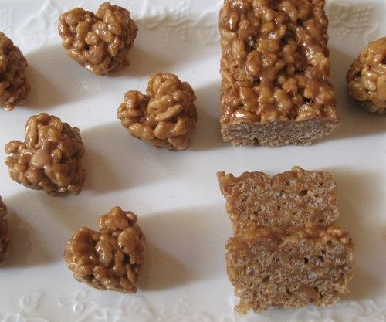
16 carambars au caramel
27 chamalows
80 g de beurre
100 g de riz soufflé nature ou au chocolat (j'ai fait nature)

Faire fondre au bain-marie le beurre avec les carambars et les chamalows.
Une fois fondus retirer du feu.
Ajouter le riz soufflé à la préparation et mélanger.
Mettre soit dans un moule à cake ou des mini empreintes ou mini cakes en silicone et laisser plusieurs heures au réfrigérateur.
Dégustez !

